Отчет по лабораторной работе №1

Операционные системы

Бельчуг Александр Константинович

Содержание

# 1 Цель работы

Целью данной работы является приобретение практических навыков установки операционной системы на виртуальную машину, настройки минимально необходимых для дальнейшей работы сервисов.

# 2 Задание

1. Создание виртуальной машины
2. Установка операционной системы
3. Работа с операционной системой после установки
4. Установка программного обеспечения для создания документации
5. Дополнительные задания

# 3 Выполнение лабораторной работы

## 3.1 Создание виртуальной машины

Virtualbox я устанавливала и настраивала при выполнении лабораторной работы в курсе “Архитектура компьютера и Операционные системы (раздел”Архитектура компьютера”)“, поэтому сразу открываю окно приложения (рис. fig. 1).

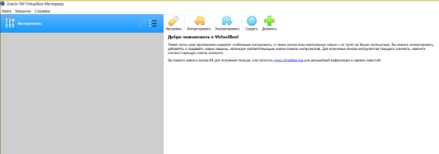

Рис. 1: Окно Virtualbox

Нажимая “создать”, создаю новую виртуальную машину, указываю ее имя, путь к папке машины по умолчанию меня устраивает, выбираю тип ОС и версию (рис. fig. 2).

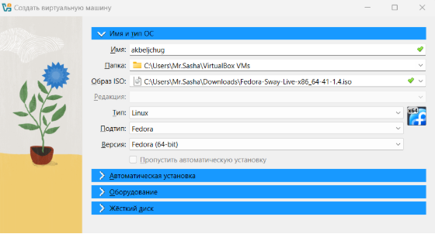

Рис. 2: Создание виртуальной машины

Указываю объем основной памяти виртуальной машины размером 4096МБ (рис. fig. 3).

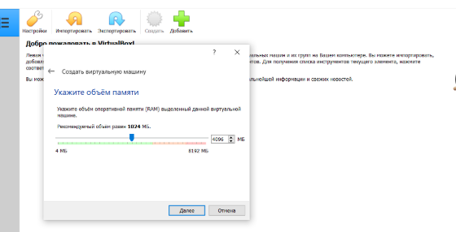

Рис. 3: Указание объема памяти

Выбираю создание нового виртуального жесткого диска (рис. fig. 4).

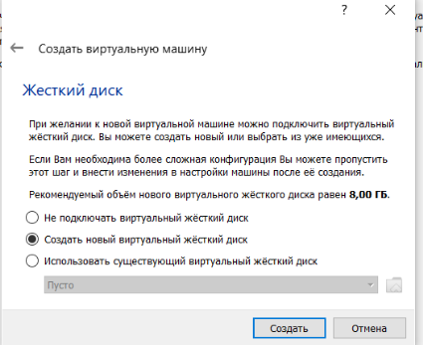

Рис. 4: Жесткий диск

Задаю конфигурацию жесткого диска: загрузочеый VDI (рис. fig. 5).

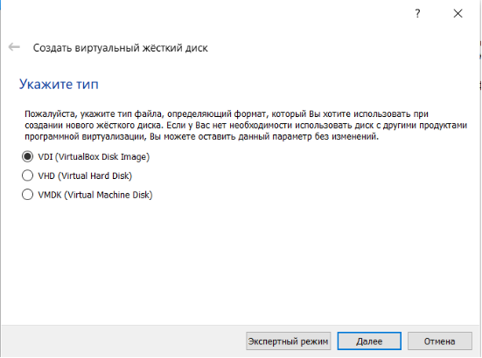

Рис. 5: Тип жесткого диска

Задаю размер диска - 80 ГБ, оставляю расположение жесткого диска по умолчанию, т. к. работаю на собственной технике и значение по умолчанию меня устраивает (рис. fig. 6).

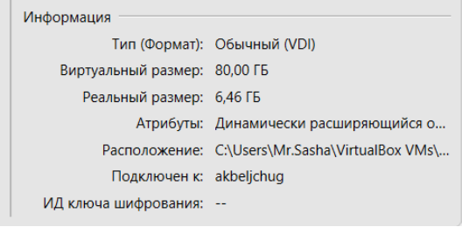

Рис. 6: Размер жесткого диска

Выбираю динамический виртуальный жесткого диска при указании формата хранения (рис. fig. 7).

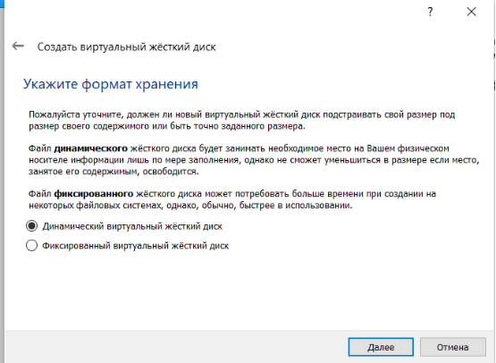

Рис. 7: Формат хранения жесткого диска

Выбираю в Virtualbox настройку своей виртуальной машины. Перехожу в “Носители”, добавляю новый привод привод оптических дисков и выбираю скачанный образ операционной системы Fedora (рис. fig. 8).

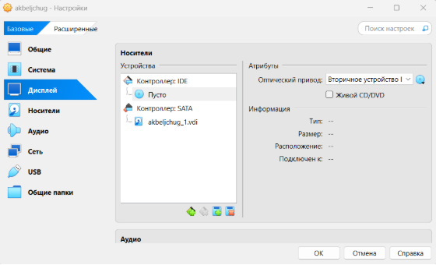

Рис. 8: Выбор образа оптического диска

Скачанный образ ОС был успешно выбран (рис. fig. 9).

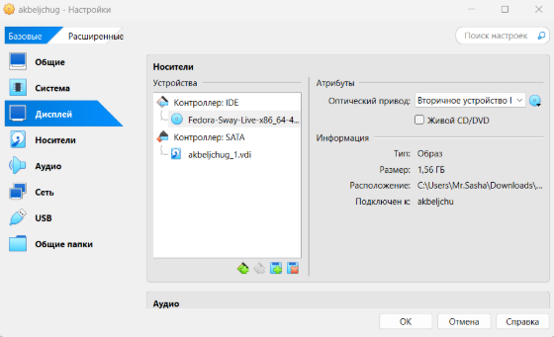

Рис. 9: Выбранный образ оптического диска

## 3.2 Установка операционной системы

Запускаю созданную виртуальную машину для установки (рис. fig. 10).

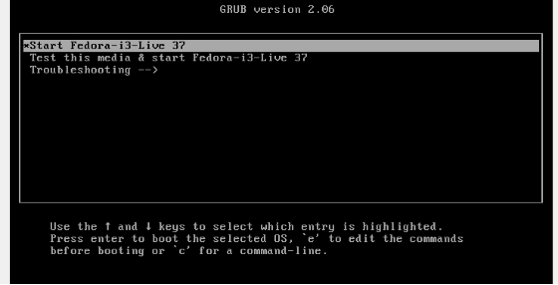

Рис. 10: Окно загрузчика

Вижу интерфейс начальной конфигурации. Нажимаю Enter для создания конфигурации по умолчанию, далее нажимаю Enter, чтобы выбрать в качестве модификатора кливишу Win (рис. fig. 11).

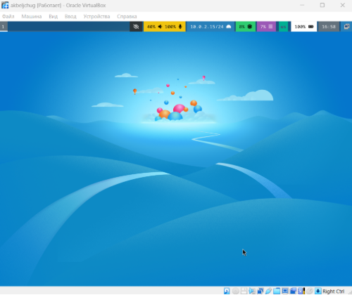

Рис. 11: Интерфейс начальной конфигурации

Нажимаю Win+Enter для запуска терминала. В терминале запускаю liveinst (рис. fig. 12).

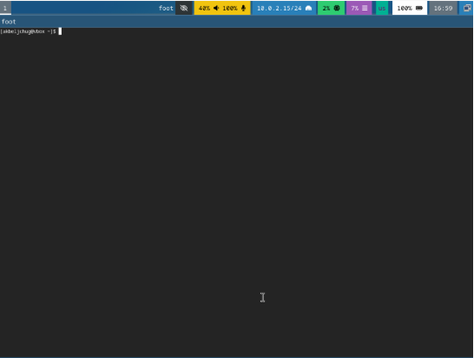

Рис. 12: Запуск терминала

Чтобы перейти к раскладке окон с табами, нажимаю Win+w. Выбираю язык для использования в процессе установки русски (рис. fig. 13).

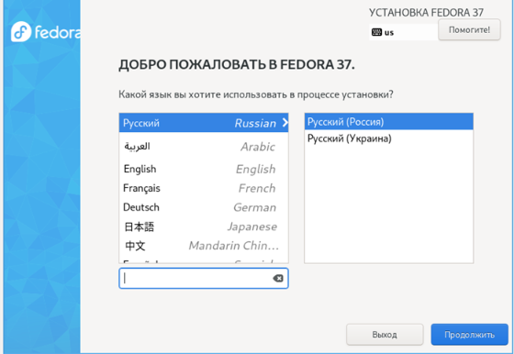

Рис. 13: Выбор языка интерфейса

Раскладку клавиатуры выбираю и русскую, и английскую (рис. fig. 14).

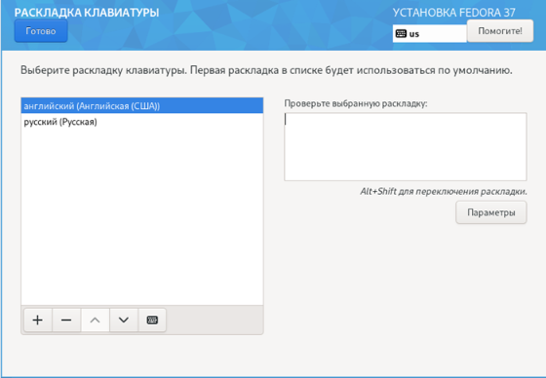

Рис. 14: Выбор раскладки клавиатуры

Проверяю место установки и сохраняю значение по умолчанию (рис. fig. 16).

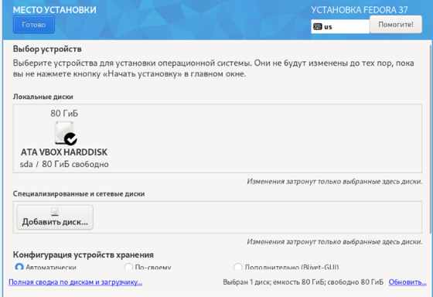

Рис. 15: Выбор места установки

Создаю аккаунт администратора и создаю пароль для супер-пользователя (рис. fig. 18).

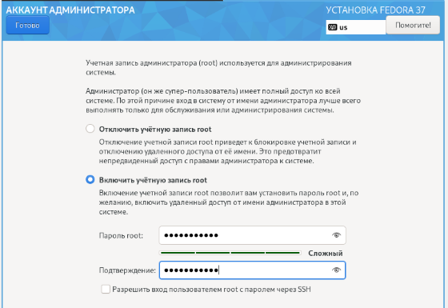

Рис. 16: Создание аккаунта администратора

## 3.3 Работа с операционной системой после установки

Нажимаю Win+Enter для запуска терминала и переключаюсь на роль супер-пользователя(рис. fig. 24).

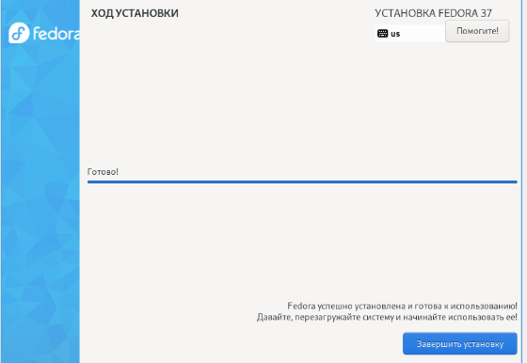

Рис. 17: Запуск терминала

Обновляю все пакеты (рис. fig. 25).

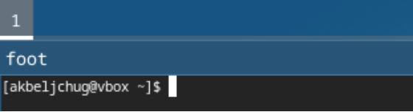

Рис. 18: Обновления

Устанавливаю программы для удобства работы в концсоли: tmux для открытия нескольких “вкладок” в одном терминале, mc в качестве файлового менеджера в терминале (рис. fig. 26).

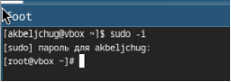

Рис. 19: Установка tmux и mc

Устанавливаю программы для автоматического обновления (рис. fig. 27).

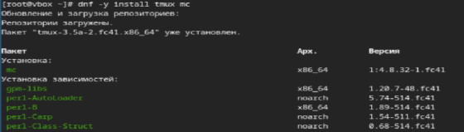

Рис. 20: Установка программного обеспечения для автоматического обновления

Запускаю таймер (рис. fig. 28).

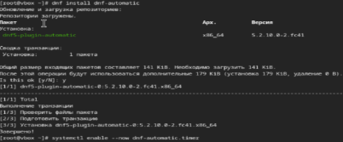

Рис. 21: Запуск таймера

Перемещаюсь в директорию /etc/selinux, открываю md, ищу нужный файл (рис. fig. 29).

Рис. 22: Поиск файла

Рис. 22: Поиск файла

Изменяю открытый файл: SELINUX=enforcing меняю на значение SELINUX=permissive (рис. fig. 30).

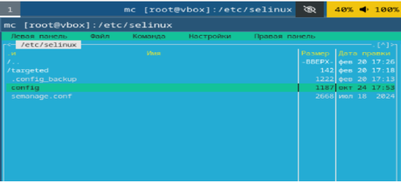

Рис. 23: Изменение файла

Перезагружаю виртуальную машину (рис. fig. 31).

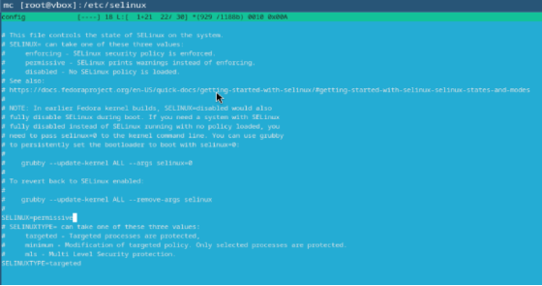

Рис. 24: Перезагрузка виртуальной машины

Снова вхожу в ОС, снова запускаю терминал, запускюа терминальный мультиплексор (рис. fig. 32).

Рис. 25: Запуск терминального мультиплексора

Рис. 25: Запуск терминального мультиплексора

Переключаюсь на роль супер-пользователя (рис. fig. 33).

Рис. 26: Переключение на роль супер-пользователя

Рис. 26: Переключение на роль супер-пользователя

Создание крнфигурационный файл (рис. fig. 34).

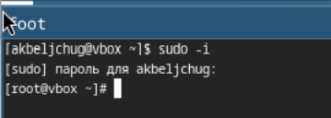

Рис. 27: Создание крнфигурационный файл

Отредактируйте конфигурационный файл (рис. fig. **¿fig:035?**).

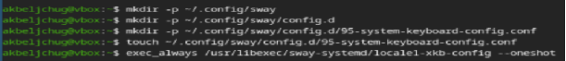

Рис. 28: Отредактируйте конфигурационный файл

Перехожу в директорию /tc/X11/xorg.conf.d, открываю mc для удобства, открываю файл 00-keyboard.conf (рис. fig. **¿fig:038?**).

Рис. 29: Поиск файла, вход в mc

Рис. 29: Поиск файла, вход в mc

Редактирую конфигурационный файл (рис. fig. 37).

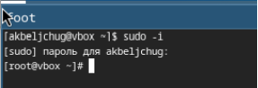

Рис. 30: Редактирование файла

Перезагружаю виртуальную машину (рис. fig. 38).



Рис. 31: Перезагрузка виртуальной машины

## 3.4 Установка программного обеспечения для создания документации

Запускаю терминал. Запускаю терминальный мультиплексор tmux, переключаюсь на роль супер-пользователя (рис. fig. 39).

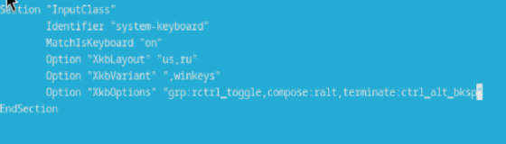

Рис. 32: Переключение на роль супер-пользователя

Устанавливаю pandoc с помощью утилиты dnf и флага -y, который автоматически на все вопросы системы отчевает “yes” (рис. fig. 40).

Рис. 33: Установка pandoc

Рис. 33: Установка pandoc

Устанавливаю pandoc-crossref (рис. fig. 41).

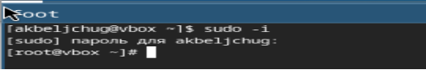

Рис. 34: Установка расширения pandoc-crossref

Устанавливаю дистрибутив texlive (рис. fig. 42).

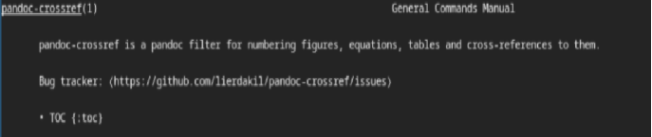

Рис. 35: Установка texlive

# 4 Выводы

При выполнении данной лабораторной работы я приобрела практические навыки установки операционной системы на виртуальную машину, а так же сделала настройки минимально необходимых для дальнейшей работы сервисов.

# 5 Ответы на контрольные вопросы

1. Учетная запись содержит необходимые для идентификации пользователя при подключении к системе данные, а так же информацию для авторизации и учета: системного имени (user name) (оно может содержать только латинские буквы и знак нижнее подчеркивание, еще оно должно быть уникальным), идентификатор пользователя (UID) (уникальный идентификатор пользователя в системе, целое положительное число), идентификатор группы (CID) (группа, к к-рой относится пользователь. Она, как минимум, одна, по умолчанию - одна), полное имя (full name) (Могут быть ФИО), домашний каталог (home directory) (каталог, в к-рый попадает пользователь после входа в систему и в к-ром хранятся его данные), начальная оболочка (login shell) (командная оболочка, к-рая запускается при входе в систему).
2. Для получения справки по команде: –help; для перемещения по файловой системе - cd; для просмотра содержимого каталога - ls; для определения объёма каталога - du ; для создания / удаления каталогов - mkdir/rmdir; для создания / удаления файлов - touch/rm; для задания определённых прав на файл / каталог - chmod; для просмотра истории команд - history
3. Файловая система - это порядок, определяющий способ организации и хранения и именования данных на различных носителях информации. Примеры: FAT32 представляет собой пространство, разделенное на три части: олна область для служебных структур, форма указателей в виде таблиц и зона для хранения самих файлов. ext3/ext4 - журналируемая файловая система, используемая в основном в ОС с ядром Linux.
4. С помощью команды df, введя ее в терминале. Это утилита, которая показывает список всех файловых систем по именам устройств, сообщает их размер и данные о памяти. Также посмотреть подмонтированные файловые системы можно с помощью утилиты mount.
5. Чтобы удалить зависший процесс, вначале мы должны узнать, какой у него id: используем команду ps. Далее в терминале вводим команду kill < id процесса >. Или можно использовать утилиту killall, что “убьет” все процессы, которые есть в данный момент, для этого не нужно знать id процесса.

# 6 Выполнение дополнительного задания

Ввожу в терминале команду dmesg, чтобы проанализировать последовательность загрузки системы (рис. fig. 43).

Рис. 36: Анализ последовательности загрузки системы

Рис. 36: Анализ последовательности загрузки системы

С помощью поиска, осуществляемого командой ‘dmesg | grep -i ’, ищу версию ядра Linux: 6.1.10-200.fc37.x86_64 (рис. fig. **¿fig:046?**).

Рис. 37: Поиск версии ядра

Рис. 37: Поиск версии ядра

К сожалению, если вводить “Detected Mhz processor” там, где нужно указывать, что я ищу, то мне ничего не выведется. Это происходит потому, что запрос не предусматривает дополнительные символы внутри него (я проверяла, будет ли работать он с маской - не будет). В таком случае я оставила одно из ключевых слов (могла оставить два: “Mhz processor”) и получила результат: 1992 Mhz (рис. fig. **¿fig:047?**).

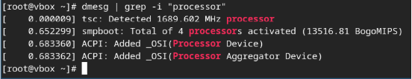

Рис. 38: Поиск частоты процессора

Аналогично ищу модель процессора (рис. fig. **¿fig:048?**).

Рис. 39: Поиск модели процессора

Рис. 39: Поиск модели процессора

Объем доступной оперативной памяти ищу аналогично поиску частоты процессора, т. к. возникла та же проблема, что и там (рис. fig. 39).

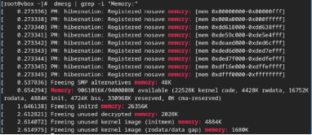

Рис. 40: Поиск объема доступной оперативной памяти

Нахожу тип обнаруженного гипервизора (рис. fig. 39).

Рис. 41: Поиск типа обнаруженного гипервизора

Рис. 41: Поиск типа обнаруженного гипервизора

Тип файловой системы корневого раздела можно посомтреть с помощью утилиты fdisk (рис. fig. 40).

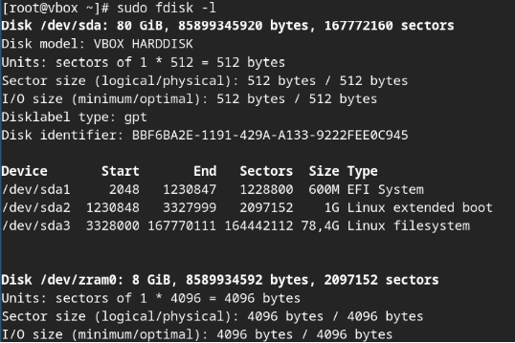

Рис. 42: Поиск типа файловой системы корневого раздела

Последовательность монтирования файловых систем можно посмотреть, введя в поиск по результату dmesg слово mount (рис. fig. 41).

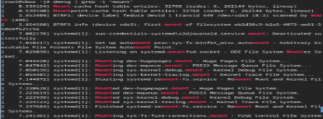

Рис. 43: Последовательность монтирования файловых систем

:::